Разработка интегрированного урока математики и истории в 5 классе по теме: «История родного края и десятичные дроби»
А.Н. Беседина, учитель математики, С.И. Голубина, учитель истории, МБОУ «Тростенецкая СОШ» Новооскольского района Белгородской области
Цели урока: обобщить и систематизировать знания учащихся по теме «Действия с десятичными дробями», познакомить учащихся с историей родного края, показать связь математики и истории.
Задачи:
образовательные:
- повторить действия с десятичными дробями;
- узнать биографию родного края;
- применить перенос знаний в новую ситуацию
развивающие:
- развитие познавательного интереса к математике и истории;
- развитие логического мышления и внимательности;
- развитие умений рассуждать и анализировать;
воспитательные:
- привитие навыков коллективной и индивидуальной работы;
- привитие чувства патриотизма и любви к малой родине.
Оборудование: компьютер, проектор, презентации, жетоны с изображением герба города Новый Оскол.
Тип урока: интегрированный.
Ход урока

Да ведают
потомки православных
Земли родной минувшую судьбу.
А.С.Пушкин
I. Организационный момент
(готовность к уроку)
II. Мотивация к обучению
Учитель истории: Изучение истории нашей страны, ее далекого прошлого обогащает нас знаниями о том, какой путь прошли наша страна и ее народ, помогает лучше осмыслить настоящее и заглянуть в будущее. Однако наши знания об истории Отечества не будут полными без знания истории своего родного края. Как жили наши далекие предки на земле Оскольской? Как они заселяли и осваивали ее, как боролись за свое выживание в битвах с многочисленными иноземными захватчиками? Какие исторические события оказывали наибольшее влияние на его судьбу? Об этом мы с вами сегодня и поговорим.
Учитель математики: Так как мы сегодня будем говорить о прошлом, то нам нужно познакомиться со старинными мерами длины, площади, веса. У каждого из вас на столах имеется таблица старинных мер. При выполнении заданий мы будем ее использовать. Решая примеры, уравнения и задачи, вы будете одновременно узнавать интересные сведения из истории нашего края. За любое правильно выполненное задание каждый из вас будет брать жетон с изображением герба города Новый Оскол (Приложение 1). Если у вас наберется 12-15 таких жетонов, вы заслуженно получите оценку «5», за 8-11 жетонов – оценка «4». Других оценок, я надеюсь, на этом уроке у нас не будет.
III. Актуализация опорных знаний и умений учащихся
Устные упражнения.1) Вспомнив правила сложения, вычитания, умножения и деления десятичных дробей, вычислим устно: 18,6 + 4,2 ; 3,3 + 15 ; 9 – 4,3 ; 30,25 – 20,2 ; 6$∙$ 0,8 ; 0,4 $∙$ 0,3 ; 0,5$∙$ 0,08 ; 4 $∙$ 0,25 ; 0,52 $∙$ 100 ; 52 $∙$ 0,01 ; 4 $:$ 0,4 ; 2,4 $:$ 1,2 ; 4,2$:$ 0,21 ; 59 $:$ 100 ; 0,63 $:$ 0,1. 2) Округлите меры длины и меры веса, представленные у вас в таблице до единиц.
Меры длины | Меры веса | Меры площади
1 верста=1,0668 км  1 сажень=2,1336 м  1 миля=7 верст  1 дюйм=2,51 см | 1 фунт=409,512 г  1 пуд=16,38 кг  1 безмен=1 кг | 1 десятина=1,09 га  1четь=1600 кв.саженей  1 кв.сажень=4 кв.м  1 сотка=100 кв.м
Поговорим о нашем крае в древности. Как назывался раньше Приоскольский край, расположенный вдоль юго-восточной границы Руси? Об этом мы узнаем, выполнив следующее задание: на доске вы видите уравнения. Такие же уравнения записаны у каждого на листочках. Тот, кто первый решил, выходит к доске и записывает решение. А затем по таблице – ключу составляем слово.
Первое слово: Второе слово:
- 48,36 + х =78,5; 1) х + 2,7 = 11,5;
2) у + 0,896 = 1,07; 2) 25у = 1,5;
3) 7,36 – х = 3,04; 3) а : 4,8 = 2;
4) 9 – у = 1,5;
5)0,74 – х = 0,25;
Таблицы-ключи
4) 54:у=1,8

7,5 | 0,174 | 30,14 | 0,49 | 4,32
о | и | д | е | к

9,6 | 8,8 | 30 | 0,06
л | п | е | о
Ответ: Дикое поле
IV. Изучение и закрепление материала
Учитель истории. Древнейшие обитатели края жили небольшими группами - родовыми общинами. В основном они занимались охотой на крупных животных, пользовались каменными орудиями – остроконечниками и скреблами. Скреблами женщины обрабатывали добычу.
Учитель математики. Нам с вами тоже придется потрудиться. Покажем, как мы умеем сравнивать десятичные дроби (работа в парах с взаимопроверкой).
Сравните дроби:
15,8 и 15,61 67,4 и 67,27
0,012 и 0,12 0,138 и 0,9
346 и 346, 01 51 и 51, 03
56,27 и 56,4 26,5 и 26,341
9,042 и 9,09 12,01 и 12,1.
Учитель истории. В 6-7 вв. н.э. в нашем крае появились славянские поселения, жители которых занимались скотоводством, бортничеством, пашенным земледелием. Приосколье, как и другие земли Руси постоянно подвергались опустошительным набегам кочевников. Крымские татары совершали свои хищнические набеги, используя для этого степные дороги, по которым проникали в центральные районы России. Две татарские дороги (сакмы) проходили через Приосколье: Изюмская и Кальмиусская сакмы. Двигаясь по этим дорогам татарские отряды, отделялись от главных сил, окружали селения, грабили, жгли их, резали сопротивлявшихся, уводили с собой мужчин, женщин и детей, угоняли домашний скот. В 1596 г государь - царь и великий князь Федор Иванович всея Руси обратился к служилым:
«Южные рубежи государства нашего весьма худо защищены. И рыщут там степные кочевники, разоряя грады и веси наши. А посему велю вам, верным слугам царевым, ехать на поле то дикое, на Донец и по иным рекам смотреть, где государю городы поставить, дабы границы Руссии от татей защитить…»
Воеводе, князю Василию Петровичу Львову, было поручено на реке Осколе определить место будущего города-крепости. После утверждения Разрядным приказом воевода приступил к постройке города. Работами руководил опытный инженер Давид Николь.
Учитель математики. Город – крепость строился, а мы тоже потрудимся: узнаем как же название дали этому городу. Мы расшифруем название, если выполним следующее задание: Я придумала для вас несколько примеров на действия с десятичными дробями, но стерла в них запятые. Получились равенства, которые записаны на доске. Вам необходимо в нужном месте поставить запятые (В случае правильного ответа сообщается буква).
- 32 + 18 = 5; 8) 23 + 37 = 5;
- 736 – 336 = 4; 9) 68 – 38 = 2;
- 3 + 108 = 408; 10) 46 + 24 = 7;
- 42 + 17 = 212; 11) 11 + 19 = 3;
- 57 – 4 = 17; 12) 84 + 26 = 10;
- 63 – 27 = 603; 13) 132 – 42 = 9.
- 58 + 29 = 609; Ответ: Царёв – Алексеев.
Учитель истории. И вырос город Царев – Алексеев. (1647). Город - крепость: длина городских стен 596 саженей ( сажень равен 2,13 м). По периметру стояло 16 шестистенных башен. На стены и башни ушло 17107 бревен. Вестовой колокол имел вес 14 пудов 15 гривенок. Через два года – в 1649 году – было завершено и сооружение земляного вала высотой в две сажени без чети (3,7 м). Вал назывался «турецким». В нашей местности участок этого вала с учетом выдвинутой на правый берег реки Оскол засеки составлял 24 версты. Вал решал стратегическую задачу – перерезал западный участок Кальмиусской сакмы. 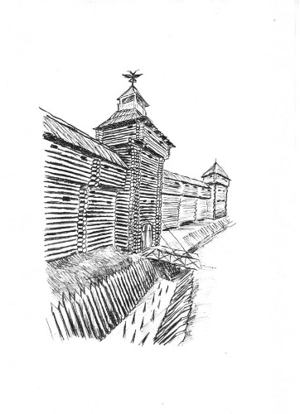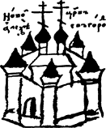
Изображение крепости Царев-Алексеев с плана середины XVII в.

Ученик сообщает информацию: Засека – организованный завал деревьев; деревья подсекали широкой полосой и они своими сухими торчащими ветками создавали для конницы непреодолимую преграду.
Учитель истории. Вдоль степных дорог, по которым татары совершали набеги, насыпались курганы со сторожевыми вышками. На кургане с вышкой находился воин – наблюдатель. Как только наблюдатель замечал вдали облако пыли, поднимаемое татарской конницей, он сообщал об этом вниз, другой воин вскакивал на коня и нес тревожную весть до следующего кургана. И так дальше. Одновременно наблюдатель на вышке зажигал паклю со смолой. Как вы думаете, для чего он это делал?
Учитель математики. Решим задачи: 1. Расстояние между курганами 5 верст. За сколько времени воин-всадник преодолеет это расстояние, если скорость лошади равна 25 км/ч? Ответ выразите в минутах.
2. Вдоль участка турецкого вала, протяженностью 13 верст скачут навстречу друг другу два всадника. Скорость одного из них 25 км/ч. Найдите скорость второго всадника, если они встретились через 15 минут.
Учитель истории. Таким образом, новый город-крепость на Осколе стал препятствием на пути крымских татар, совершавших набеги на Русь на ее южных границах.
Значение Царева-Алексеева в оборонительном отношении усиливалось, он стал постепенно расширяться. Сюда переселялись беженцы, образовывались села, вырастали целые слободы: Великомихайловская, Серебрянская, Слоновская и другие. В это время образовалось и наше родное село – Тростенец. В 1655 году на основании грамоты, выданной на имя воеводы Романа Сатина, город переименован в Новый Оскол.
V. Физкультминутка
Вверх рука и вниз рука.
Потянули их слегка.
Быстро поменяли руки$!$
Нам сегодня не до скуки.

Приседание с хлопками:
Вниз-хлопок и вверх-хлопок.
Край родной мы изучаем,
Точно знаем – будет прок.

Крутим – вертим головой,
Краеведы мы с тобой.
И на месте мы шагаем,
Ноги выше поднимаем.

Потянулись, растянулись
Вверх и в стороны, вперед.
И за парты все вернулись,
Вновь урок у нас идет.

Ученик. С сообщением – презентацией истории села Тростенец выступает ученик.
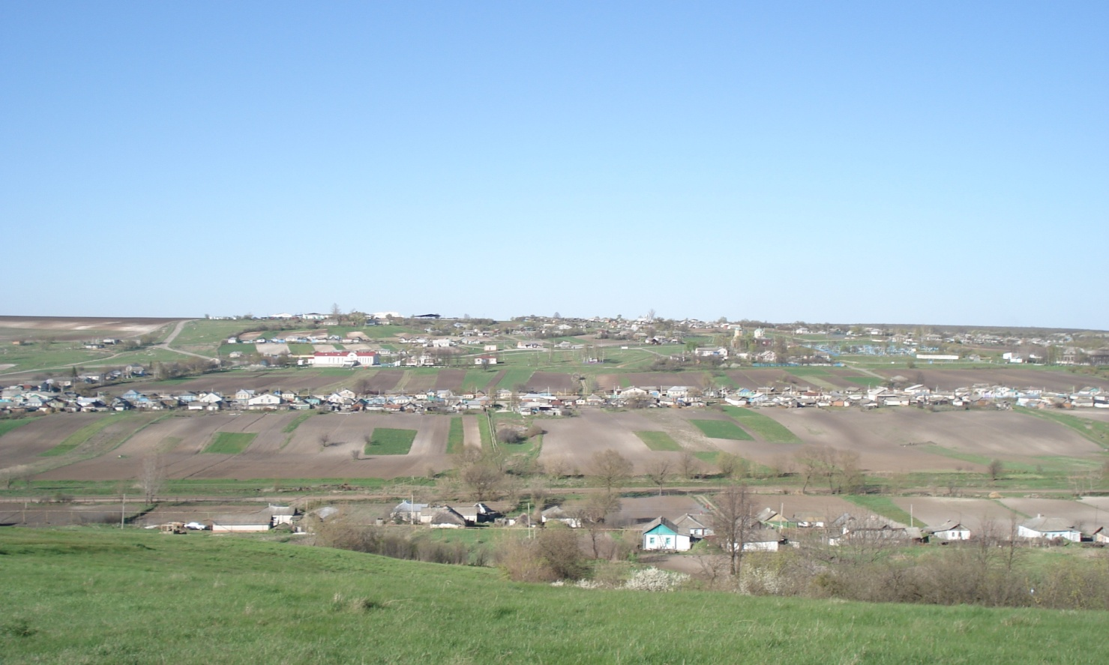
Село Тростенец
Учитель истории. Постепенно крепость Новый Оскол утратила свое военное значение. С 1779 года Новый Оскол стал уездным городом Курской губернии с населением 1484 человека. В Новооскольском уезде насчитывалось 11 крупных землевладельцев, имевших более 1000 душ крепостных. Так, например, князь Ю.Н. Трубецкой имел 20973 десятин пашни. Подсчитайте, сколько это составляет гектаров земли. Как и по всей Стране в Приосколье прокатилась волна крестьянских восстаний. Даже после отмены крепостного права в 1861 году императором Александром 2, волнения продолжаются, так как крестьяне после реформы оказались ограблены. В Новооскольском уезде земля распределилась так: в 230 помещичьих владениях 69764 десятин земли, у 25366 крестьян – 47851 десятина земли.
Учитель математики. Задача. 1)Землю крестьянам давали только на членов семьи мужского пола. В крестьянской семье трое мужчин. На каждого из них выделяют 3 чети пашни. Вычислите площадь ( в сотках) пахотной земли этой семьи.
2) В Новооскольском уезде площади 43329 десятин собирали по 49,9 пуда ржи с десятины, озимой пшеницы-49, овса-44, ячменя-40,7, подсолнечника-30,5 пуда. Рассчитайте урожайность этих культур в центнерах с 1 гектара.
Учитель истории. После установления в нашем крае советской власти и окончания гражданской войны началось мирное строительство. Организуются машинно-тракторные станции, создано 120 колхозов.
Учитель математики. Самостоятельная работа (решение задач с последующим комментированием с места)
- Трактористу нужно вспахать поле площадью 20 десятин. Сколько дней ему понадобится, если в день он будет пахать по 4,8 га?
- Чему равна площадь огорода (в м²), если его длина 15 саженей, а ширина 10 саженей?
- Для того, чтобы засеять поле площадью 2 га купили 6 пудов зерна. Сколько килограммов зерна будут высевать на 1 га? Какой урожай получат с этого поля, если урожайность будет 16 пудов с 1 га?
Учитель истории. Но мирная жизнь оборвалась в июне 1941 года, когда фашистская Германия вероломно напала на нашу страну. 3 июля 1942 года в город Новый Оскол пришли фашисты. Долгих семь месяцев длилась оккупация, за время которой было уничтожено 157 мирных жителей, многих юношей и девушек угнали в Германию. Новооскольцы на различных фронтах войны сражались за родину, приближали день победы.
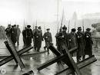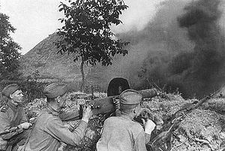
В Книгу Памяти занесено 9383 новооскольца, погибших в годы войны. Мы с вами будем вечно помнить, и чтить своих героев-освободителей, сражавшихся за честь, свободу и независимость Родины (показ слайдов с памятниками воинов – освободителей).
Ребята, а кто знает, какой заповедник расположен на территории нашего района?
Ученик выступает с сообщением – презентацией «Стенки Изгорья»
- «Стенки Изгорья» входят в единый Центрально – Черноземный биосферный заповедник наряду с Лысыми горами, Ямской, Казацкой и Стрелецкой степью. Лесная растительность характеризуется двумя лесными формациями. Это формация дубрав, или широколиственных лесов с преобладанием дуба, и формация черноольшанников. Помимо этого здесь еще имеются участки пойменных родников и пойменных дубрав. Еще этот участок интересен наличием реликтовой меловой сосны, сохранившейся здесь еще с ледникового периода. Возраст этой сосны, по разным источникам, определяется от 150 до 350 лет.
Меловой бор расположен на левом склоне долины реки Оскол в 9 – 10 км к югу от города Нового Оскола на территории Слоновского лесничества Новооскольского лесхоза. В ландшафтном отношении «Стенки Изгорья» представляют собой сочетание взаимосвязанных урочищ. Средний возраст сосен 170 – 200 лет. Сконцентрированы они в верхней части склонов западной Экспозиции – двух межбалочных гребней. На южном гребне располагаются 10 сосен, на северном – 6. Около 700 видов растительности, многие из которых занесены в Красную Книгу, уместились на 260 гектарах этого удивительного уголка природы.
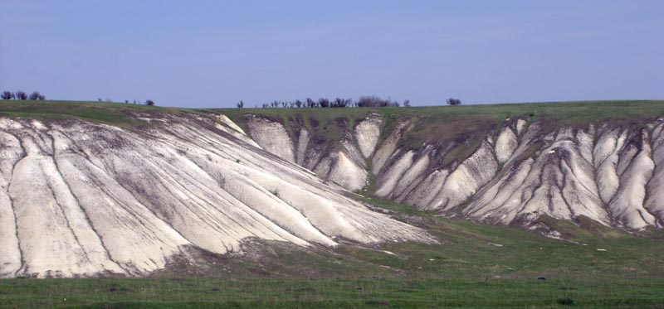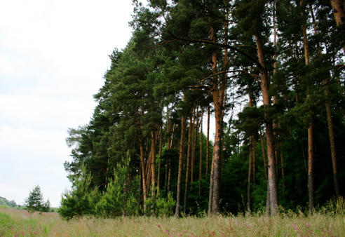
Стенки Изгорья
- Подведение итогов урока. Выставление оценок. Рефлексия
Учитель истории. Я надеюсь, что сегодня вы узнали много интересного о прошлом нашего родного Приосколья и хотела бы напомнить вам, что в нашей школьной библиотеке имеются интересные книги, из которых вы можете почерпнуть много полезной и интересной информации об истории Нового Оскола.
Учитель математики. Я бы хотела, чтобы вы поделились с нами и друг с другом своими впечатлениями о сегодняшнем уроке.
- Понравился ли вам урок?
- Что было самым интересным?
- Какие у вас будут пожелания?
V. Домашнее задание.
Повторить §§6,7, выполнить № 1517(а), 1520, 1522.
Составить кроссворд по истории родного края.

Литература

- Виленкин Н.Я. , Жохов В.И., Чесноков А.С., Шварцбурд С.И. Математика. 5 класс: учебник для общеобразовательных учреждений. – М.: Мнемозина, 2008.
- Забродин П.Т. Новооскольцы в боях за Родину 1941-1945 гг. – Белгород: Крестьянское дело, 2000.
- Крупа И.Н. Царев-Алексеев – Новый Оскол. – Белгород, 2004.
- Овчинников В. В. Новооскольский край: земля и люди России. - Белгород, 2010.
- Никулов А.П. Оскольский край.- Старый Оскол, 1997.

